Государственное автономное профессиональное образовательное учреждение
Новосибирской области
«Новосибирский колледж легкой промышленности и сервиса»

ОБОРУДОВАНИЕ ДЛЯ РАСКРОЯ
(УЧЕБНЫЙ ЭЛЕМЕНТ)

Учебно – методическое пособие

Выполнила:
Курилова Лилия Станиславовна, преподаватель высшей квалификационной категории
ГАПОУ НСО «НКЛП и С»

Новосибирск 2025

СОДЕРЖАНИЕ

Пояснительная записка………………………………………………2
Условные обозначения………………………………………………3
Введение в учебный элемент..………………………………………4
Входной контроль знаний.....................................................................4
Информационный блок………………………………………………5
Эталоны ответов на тестовые задания и контрольные вопросы…21
Список учебной литературы для освоения УЭ…………………….23

ПОЯСНИТЕЛЬНАЯ ЗАПИСКА
Пособие предназначено для обучения студентов специальностей «Оператор оборудования швейного производства (по отраслям)» в рамках МДК 01.01 «Подготовка и обслуживание швейного автоматического или полуавтоматического оборудования, оборудования для влажно-тепловой обработки для производства изделий и одежды из текстильных материалов». За основу взята модульная технология обучения.
В настоящем пособии представлен учебный элемент «Оборудование для раскроя».
Каждый УЭ имеет примерно одинаковую структуру. Начинается он с постановки целей.
После целевой установки следует блок заданий, проверяющий знаний и умения по ранее изученным УЭ или сопутствующим модулям и эталон ответов к ним.
Далее следует информационный блок, состоящий из теоретического материала и практических заданий профессионально-ориентированной направленности.
Заканчивается изучение УЭ выполнением теста выходного контроля, что позволяет оценить уровень полученных знаний и сделать вывод о достижении поставленных целей.
Настоящее учебное пособие широко используется в практике образовательного процесса Новосибирского колледжа легкой промышленности и сервиса.

УСЛОВНЫЕ ОБОЗНАЧЕНИЯ
 | Контрольное задание
 | Работа парами, взаимоконтроль
 | Выполнить конспект
 | Обратите внимание
 | После выполнения сравнить с эталоном ответов
ПП | Контроль преподавателя
[1. С.187 ] | Использование дополнительной информации учебника

ВВЕДЕНИЕ В УЧЕБНЫЙ ЭЛЕМЕНТ УЭ 5.1
«Оборудование для раскроя»

ЦЕЛИ
Изучив данный элемент, Вы будете:

ЗНАТЬ | УМЕТЬ
- назначение и принцип работы обслуживаемого оборудования,  правила его наладки | - осуществлять контроль эксплуатационно-технологических  параметров оборудования.

ВХОДНОЙ КОНТРОЛЬ ЗНАНИЙ (тест)
Тестовое задание для входного контроля
ВЫБЕРИТЕ ПРАВИЛЬНЫЙ ОТВЕТ:
(Для заданий форма ответа «Цифра» - «Буква»).
1 Машина, работающая в автоматическом цикле для повторения которого необходимо участие человека, называется:
А. Автомат.
Б. Полуавтомат.
В. Аппарат.
2 Рабочими органами швейной машины называются те, которые
А. Являются ведущим звеном машины.
Б. Участвуют в образовании стежка непосредственно.
В. Включают машину в работу.
3 Качественная приемка материалов предполагает:
А. Промер длины и ширины, отметка текстильных пороков.
Б. Контроль соответствия материалов товарно-транспортной накладной.
4 На листочках, клапанах, боковых карманах продольные и поперечные полоски рисунка
ткани
А. Должны быть параллельны срезам деталей.
Б. Должны совпадать с полосками на основной детали.
5 При настилании ткани перед раскроем в один настил укладывают полотна:
А. Одной длины.
Б. Одинаковой ширины.
В. Одного цвета.
6 Если при настилании используются материалы разных цветов, то заканчивают настил
А.Полотнами того цвета и артикула, которые были использованы для
изготовления зарисовки раскладки лекал.
Б. Полотнами минимально используемого в настиле цвета.
В. Полотнами максимально используемого в настиле цвета.

ВЕРНО ЛИ УТВЕРЖДЕНИЕ:
7 Нить основы ткани идёт вдоль полотна.
8 Кромка ткани имеет выпуклые следы от проколов, образующихся в процессе её
изготовления, на изнаночной стороне.
9 Кромка не должна входить в деталь кроя.
10 Разнооттеночность ткани является недопустимым дефектом.

ИНФОРМАЦИОННЫЙ БЛОК
УЭ 5.1
ВВЕДЕНИЕ
Способы раскроя материала
Для разрезания материалов в швейном производстве используется механическая, электрическая и тепловая энергия.
Различают механические, термомеханические и термофизические способы раскроя.

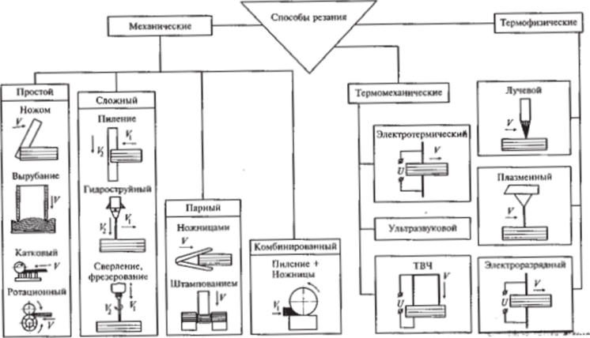

В раскройных цехах швейных предприятий 98 % составляет резание пилением. Этот способ лежит в основе работы передвижных раскройных машин с прямым ножом, стационарных ленточных раскройных машин, автоматических установок с механическим режущим инструментом.

Раскрой настилов осуществляется в два приёма: рассекание настила на части, удобные для транспортировки при помощи передвижных раскройных машин (рисунок 1), вырезание деталей по контуру на стационарных раскройных машинах (рисунок 2).
1 2

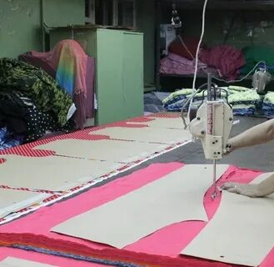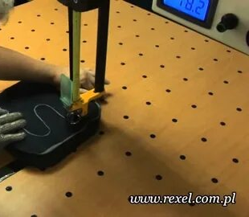

Автоматизация процессов раскроя позволяет совместить эти операции (применение автоматизированных настилочно-раскройных комплексов).

5.1.1 Передвижные раскройные машины
Передвижные раскройные машины предназначены для рассекания (разрезания) настила на участки и вырезания крупных деталей. Некоторые марки пригодны так - же для выкраивания деталей по заданному контуру. Различают машины с пластинчатым и дисковым ножами.

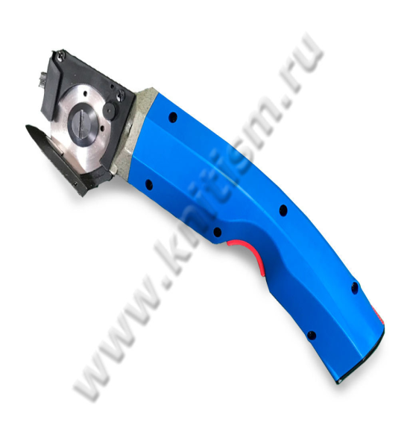
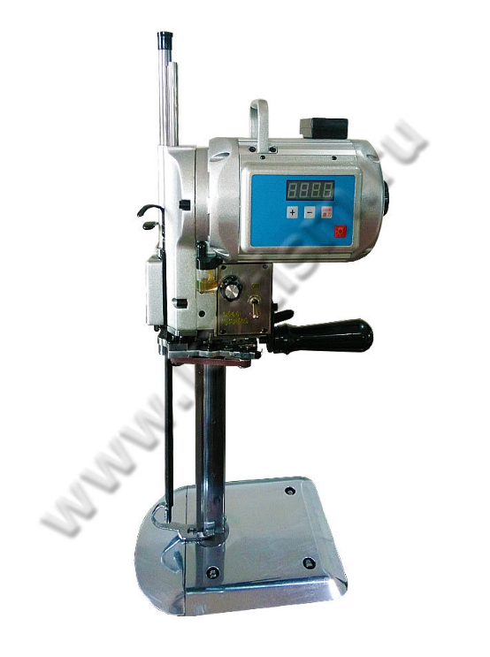

а б в
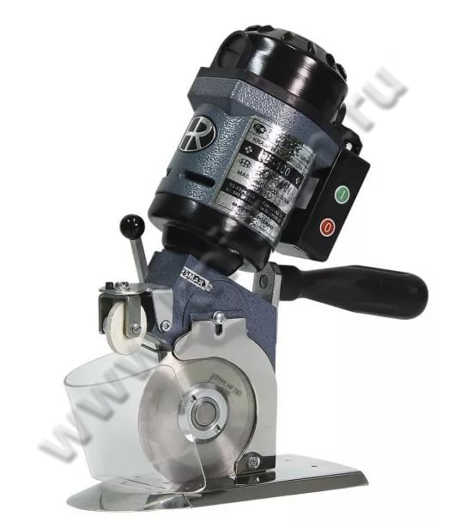
Рисунок 1 - Передвижные раскройные машины
а - с пластинчатым ножом, б, в – с дисковым ножом.

Передвижные раскройные машины пластинчатым ножом
Раскройные машины пластинчатым ножом применяют для рассекания настилов из материалов с большим коэффициентом трения (шерстяных, полушерстяных, хлопчатобумажных, прокладочных, утепляющих) в настилах высотой до 200 мм.
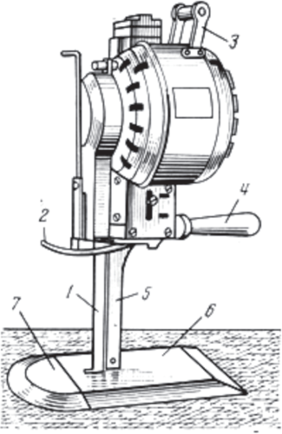
Рисунок 2 – Передвижная раскройная машина с пластинчатым ножом

Машина имеет пластинчатый нож 1, который совершает возвратно-поступательные движения в вертикальной плоскости. Нож приводится в движение кривошипно-шатунным механизмом, который кинематически связан с электродвигателем 3.
Электродвигатель крепится на стойке 5. Стойка 5 закреплена на платформе 6, снабжённой подпружиненными роликами для облегчения перемещения машины по поверхности раскройного стола.
Платформа 6 снабжена козырьком 7 для удобства подвода машины под настил.
Перед лезвием ножа крепится прижимное устройство 2, с помощью которого сжимаются полотна в настиле.
Для разрезания полотен работающий в ручную перемещает машину с помощью рукояток 3 и 4. В рукоятке 4 находится включатель машины. Электродвигатель подключен к сети через гибкий кабель.
В некоторых марках машин применён нож с зубчатым лезвием. Такие машины используется для разрезания тяжелых тканей, применяемых для спецодежды, и жесткой кожи.

Достоинства машин с пластинчатым ножом:
1 Все точки режущей кромки ножа по всей толщине настила совпадают с линиями разметки на верхнем полотне. Это обеспечивает совпадение размеров деталей с верхнего и нижнего полотен настила.
2 Машина с прямым ножом обладает большей маневренностью благодаря небольшой ширине ножа.
3 Позволяет раскраивать настилы высотой до 200мм.
Недостатки машин с пластинчатым ножом.
1 «Взрыхление настила» из-за возвратно-поступательных движений ножа, при которых нарушается сцепление полотен в настиле. В связи с этим машины с прямым ножом применяют для рассекания настилов на части и вырезания крупных деталей из материалов с большим коэффициентом трения и сцепления волокон.

Технические характеристики машин с пластинчатым ножом
Высота настила – до 200мм,
Ход ножа – 2800 ходов в минуту,
Ширина ножа – 20 -22мм,
Толщина ножа – 1 – 1,5мм
Угол заточки режущей кромки ножа – 18 - 20°, заточка в виде клина.

Передвижные раскройные машины с дисковым ножом
Резание материала в передвижных машинах с дисковым ножом осуществляется комбинацией способов пиления и ножниц. Для этого в машинах кроме дискового ножа 3 устанавливается неподвижный нижний нож, закреплённый на вкладной планке 2 платформы 1 машины. Нож приводится в движение от электродвигателя 5, смонтированного на стойке машины, через пару конических шестерён. Наклонное положение стойки позволяет наблюдать за процессом резания.
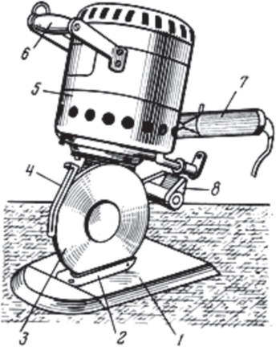
Рисунок 3 - Передвижная раскройная машина с дисковым ножом

Перед дисковым ножом находится защитный козырёк 4, предохраняющий руки работающего от порезов.
Для затачивания ножа в процессе работы предназначено заточное устройство 8.
Для разрезания полотен работающий в ручную перемещает машину с помощью рукояток 6 и 7. В рукоятке 7 находится включатель машины. Электродвигатель подключен к сети через гибкий кабель.
Достоинства передвижных раскройных машин с дисковым ножом
1 Чистота получаемых срезов в этом случае выше, чем при использовании машин с прямым ножом, так как при вращении диска ножа происходит дополнительное уплотнение настила.
2 Кроме того, двигаясь по касательной, нож вызывает боковое сжатие и отгибание материала. Поэтому форма дискового ножа допускает вырезание деталей малой кривизны из настилов небольшой высоты.
Недостатки передвижных раскройных машин с дисковым ножом
1 Меньшая высота настила.
2 При вращательном движении ножа его режущая кромка по толщине настила проходит по кривой наклонной линии, поэтому радиус контура детали на верхнем и нижнем полотне настила может оказаться неодинаковым. И чем больше высота настила, тем это различие больше.
Технические характеристики машин с дисковым ножом
Высота настила – 20 - 25мм,
Частота вращения ножа – до 1400 оборотов в минуту,
Диаметр ножа – 120мм,
Максимальная толщина дискового ножа – 2мм,
Угол заточки режущей кромки ножа:
вращающегося – 9 - 15°,
неподвижного – 15 - 30°.

Раскрой можно произвести ручным дисковым ножом. Раскрой дисковым ножом производят на специальной подложке (коврике или мате), которая защищает стол или любую другую поверхность от порезов, а также предотвращает затупление лезвия диска раскройного ножа. Однако вырезание материала этим инструментом по криволинейным срезам несколько затруднено.
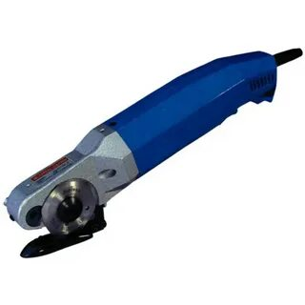
Рисунок 4 – Ручной дисковый нож
Контрольные вопросы:
1 К какому классу и подклассу относится раскрой передвижными раскройными машинами?
2 Какой механизм применяется для преобразования вращения вала
электродвигателя в возвратно-поступательные движения ножа в машинах с
пластинчатым ножом?
3 Что является опасными местами раскройных машин?
4 Почему в машинах с пластинчатым ножом происходит «взрыхление»
настилов?
5 За счёт чего чистота получаемых срезов при раскрое машинами с дисковым
ножом выше, чем при использовании машин с прямым ножом?
УЭ 5.1.2
Стационарные раскройные машины
Стационарные раскройные машины применяются для вырезания деталей по заданному контуру.
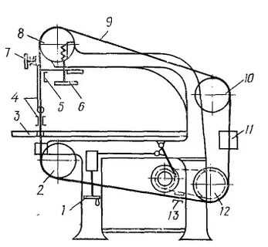
Рисунок 5 – Схема стационарной раскройной машины

В ленточных стационарных раскройных машинах исполнительным инструментом является нож 9 в виде замкнутой ленты. Он натянут на четыре лентоведущих шкива машины 2. 8, 10, 11.
В зависимости от количества таких шкивов машины бывают двух, трёх и четырёхшкивные. Количество шкивов в раскройной машине определяет ее рабочий вылет, то есть расстояние от ножа до боковой поверхности станины машины. Рабочий вылет является основной характеристикой машины.
Вал ведущего шкива 12 получает вращение от электродвигателя через вариатор скорости и клиноременную передачу.
Для регулирования скорости ленты предназначен маховик 1, кинематически связанный с вариатором скорости.
Для изменения натяжения ленты служит маховик 6, при повороте которого верхний шкив 8 перемещается вверх или вниз. Механизм натяжения снабжен устройством для уменьшения натяжения ленты неработающей машины.
Устойчивое положение ленты в зоне резания обеспечивают плоские направители 4.
Машина имеет два лентоулавливающих устройства 5 и 13. При обрыве ленты электродвигатель отключается.
Устройство для заточки ленты 11находится у правой вертикальной (нерабочей) ветви ленты и позволяет производить заточку ножа во время работы машины.
Подачу частей настила и перемещение их на столе относительно ножа производят вручную.
Для уменьшения трения ножа о ткань, особенно при раскрое синтетических тканей, предусмотрена смазка ножа во время работы парафиновыми вкладышами, расположенными на рабочей ветви ножа. Смазка выполняется в ручную или автоматически в зависимости от модели машины.
Все вращающиеся части машины , включая ленту, кроме её рабочей ветви, закрыты ограждениями.
Управление машиной осуществляется с помощью педали.
Подачу и перемещение настила в зоне резания осуществляют в ручную.
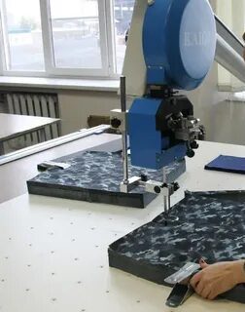
Рисунок 6 – Обслуживание стационарной раскройной машины

Техническая характеристика стационарных ленточных машин
Скорость ленты -до 20м/с,
Высота настила – до 250мм,
Толщина ленты (ножа) – 0,4 – 0,5мм.
Ширина ленты (ножа) – 10 – 25мм,
Угол заточки ножа - 18°-20°.

Задание по теме: Стационарные раскройные машины
Рассмотрите схему стационарной ленточной машины Р-12 (рисунок 7).
Ответьте на вопросы:
1 Скольки шкивная это машина?
2 Запишите название устройств и деталей этой машины, обозначенных на
схеме цифрами: 5, 14, 16, 22, 23.
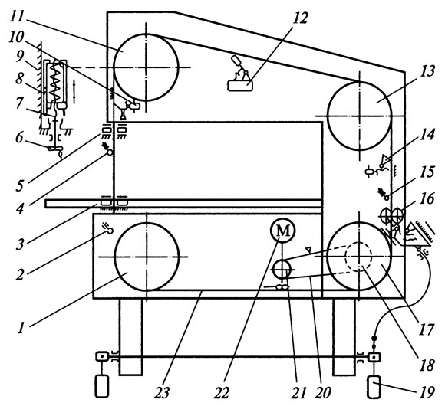
Рисунок 7 – Схема стационарной ленточной машины Р-12

УЭ 5.1.3
Автоматизированное раскройное оборудование
Автоматизированное раскройное оборудование представляет собой автоматизированный технологический комплекс раскроя материалов, где перемещение режущего инструмента выполняется двухкоординатным устройством, управляемым от системы числового программного обеспечения
с программным обеспечением режущего инструмента.
В качестве режущего инструмента в автоматизированном оборудовании используют традиционные ножи, луч лазера и плазму.
Наибольшее распространение получило оборудование с механическим режущим инструментом.
Основными узлами и механизмами автоматизированной раскройной установки являются:
1 Раскройный стол.
2 Режущая головка.
3 Устройство для уплотнения и фиксации настила на раскройном столе.
5 Устройство для перемещения ножа по основанию раскройного стола.
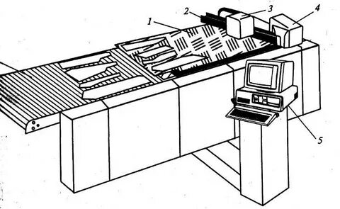
Рисунок 8 - Автоматическая раскройная установка S -3200

Раскройный стол 1 представляет собой трёхкоординатную систему.
Раскройные столы имеют два конструктивных исполнения — статическое и конвейерное.
Режущая головка 3 представляет собой механизм для перемещения (вверх и вниз) вибрирующего ножа и ориентирования его по касательной к траектории контура лекал раскладки. Режущая головка смонтирована на портале 2 – конструкции в виде рамы на всю ширину стола. Портал перемещается вдоль стола по координате Х. Сама режущая головка перемещается по порталу поперек стола по координате Y. Головка имеет возможность вращения вокруг оси Z. Для подъёма и опускания ножа при изменении высоты настила головка так же перемещается по оси Z. Раскройная головка содержит все элементы, необходимые для перемещения и привода ножа. Нож движется над рабочей поверхностью на раме, разрезая материал по заданному алгоритму.
На одном конце портальной конструкции установлен микротерминал 4 управления. Там же имеются кнопки ручного управления перемещением портального устройства и аварийного останова.
Режущая головка оснащена механизмом автоматической заточки ножа и механизмом для изготовления отверстий.
Для позиционирования режущей головки на начало настила предназначен световой маркер.
Для уплотнения и фиксации настила на раскройном столе и его используется вакуум-отсос. Раскройный стол имеет перфорированную крышку, под которой расположена камера для создания вакуума. Готовый настил накрывают плёнкой, включением вакуум-насоса создаётся разрежение под плёнкой и настил прижимается к столу и надёжно удерживается на нём.
Крышка вакуумного стола имеет щёточное покрытие, обеспечивающее свободный проход ножа между гибкими ворсинками щёток.
В некоторых моделях для уплотнения и фиксации настила применяется система прижимных лапок.
Модели автоматизированных настилочно - раскройных комплексов могут содержать дополнительные устройства: удаления отходов из зоны раскроя, очистки покрытия стола, обнаружения дефектов настилания, клеймения настила (маркировку пачек деталей)
Применение автоматизированных раскройных комплексов (АРК) позволяет исключить:
- зарисовку раскладки на верхнем полотне настила;
- рассечку настила на части.
Обеспечивает:
- стабильное качество кроя;
- повышение производительности труда;
- экономию производственных площадей, материалов ;
- высвобождение рабочих.

Контрольные вопросы:
1 Что используют в качестве рабочего органа в автоматизированном раскройном оборудовании?
2 Перечислите основные узлы и механизмы типового АНРК.
3 Для чего применяется вакуум-отсос?

УЭ 5.1.4
Оборудование для вырубания деталей
Способ вырубания применяется для раскроя деталей из кожи, картона, реже текстильных и искусственных материалов.
Вырубание осуществляется на прессе. В качестве режущего инструмента используют резаки с острыми лезвиями.
Резаки представляют собой замкнутые фасонные ножи, лезвия которых по своим размерам и конфигурации соответствуют контурам вырубаемых деталей. Верхнюю часть резаков называют обухом, нижнюю — лезвием. Резаки изготовляют из специального проката инструментальной стали. Заготовку резака изгибают по контрольному шаблону и сваривают ее края встык.
Резаки для вырубания деталей низа обуви изготовляют высотой 98—105 мм со стенками толщиной 4,5—5,5 мм или высотой 48 мм со стенками толщиной 7 мм с углом заострения лезвия 30—32°.
Резаки для вырубания деталей верха обуви и деталей кожгалантерейных изделий изготовляют высотой 22, 32 или 48 мм со стенками толщиной 6 мм с углом заострения лезвия 30—32°.
Резаки для разрубания многослойных настилов ткани изготовляют высотой 32 или 48 мм, толщиной 5—б мм и с углом заострения лезвия 20—23°.
Для исключения операций клеймения размера обуви на вырубленных деталях лезвия резаков снабжают надсечками (гофрами) – количество гофр обозначает тот или иной размер обуви.
При периметре резака более 800 мм внутри него приваривают распорки или стяжки, предохраняющие резак от деформации.
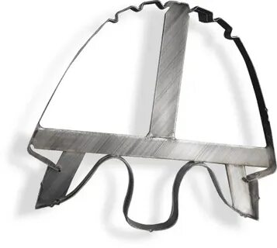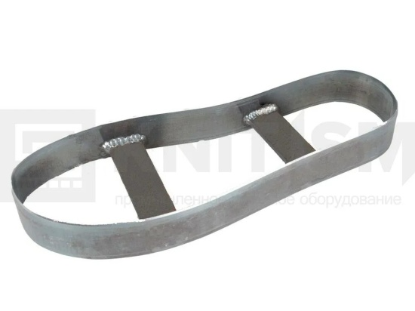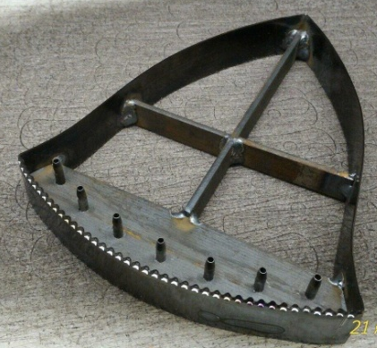
Рисунок 9 – Резаки для вырубки деталей

Для экономии материалов и повышения производительности труда используют групповые резаки – несколько резаков, соединённых друг с другом.
Вырубочные прессы не имеют принципиальных отличий, имеют одинаковые конструкцию и принцип работы. Они различаются только шириной рабочего прохода, ходом ударника и габаритами, видом привода. В вырубочных прессах чаще всего используется гидропривод.
Пресс состоит из станины, механизма верхней траверсы, гидропривода и электрооборудования. Справа от пресса установлен пульт управления, соединенный с прессом электрическими кабелями. Пресс может комплектоваться задним вспомогательным столом для укладки кож, имеющим индивидуальный привод.
Для того, чтобы резаки не соприкасались с металлической поверхностью пресса во время вырубки и не затуплялись, на рабочей поверхности пресса располагают вырубочные плиты или колоды. Их изготавливают из древесины, спецкартона, пластмасс, алюминия.
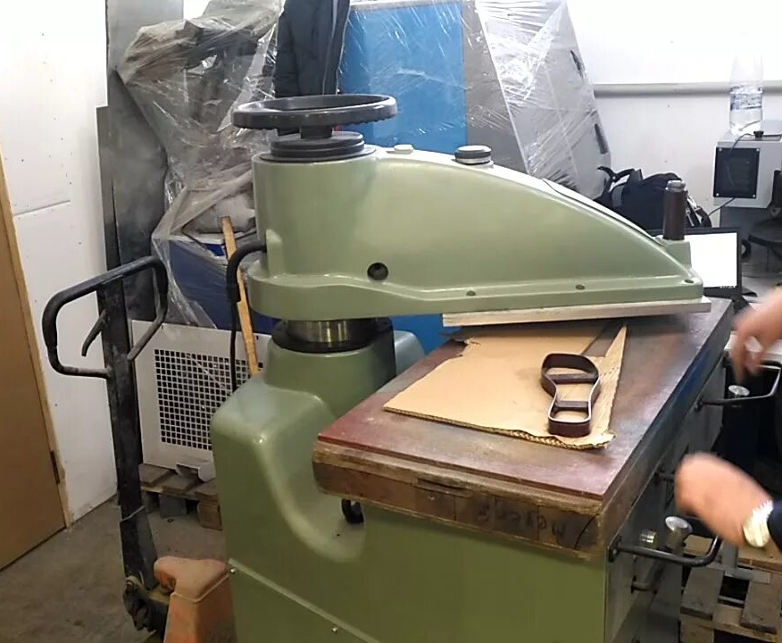
Рисунок 10 – Вырубочный пресс

Технологическая операция осуществляется следующим образом. Разрубаемый материал расстилают на вырубной плите или колоде и устанавливают на него резак, Затем, держась за боковую изолированную поверхность резака, нажимают на педаль включения, после чего верхняя траверса движется вниз, ударяет по обуху резака и после прорубания материала поднимается. При использовании неизолированных резаков, пресс включают нажатием двумя руками на ручные кнопки. В верхнем исходном положении траверса автоматически останавливается независимо от того, нажата педаль или ладонные кнопки, или нет. Для повторения цикла вырубания необходимо переставить резак, отпустить педаль (или кнопки) и снова включить пресс.
Контрольные вопросы:
1 К какому классу и подклассу относится раскрой на вырубочном прессе?
2 Для чего лезвия резаков снабжают надсечками (гофрами)?
3 От чего зависит толщина стенок резака?
4 Для чего используются вырубочные плиты?
БЛОК ТЕСТОВЫХ ЗАДАНИЙ ДЛЯ ИТОГОВОГО КОНТРОЛЯ  УЭ «Оборудование для раскроя»  ВЫБЕРИТЕ ПРАВИЛЬНЫЙ ОТВЕТ:  1 В раскройных цехах швейных предприятий наиболее распространён раскрой:  А. Пилением. Б. Ножом. В. Вырубанием.  2 Раскройные машины пластинчатым ножом применяют для рассекания настилов высотой  до 100 мм.  до 200мм.  до 500мм.  3 Включатель передвижной раскройной машины расположен:  На настилочном столе.  На электродвигателе машины.  В рукоятке машины.  4 На рабочей ветви ножа ленточного ножа стационарной раскройной машины  А. Установлены парафиновые вкладыши для смазки ножа во время работы для  уменьшения трения ножа о ткань.  Б. Установлено устройство для заточки ленты ножа во время работы машины.  В.Установлен маховик для регулирования скорости ленты  5 Раскрой в автоматизированном настилочно-раскройном комплексе выполняет режущая  головка, установленная на портале.  А.Портал перемещается вдоль стола, режущая головка по порталу поперек стола.  Б. Портал перемещается поперёк стола, режущая головка по порталу вдоль стола.  В. Портал расположен неподвижно, режущая головка перемещается вдоль и поперёк  портала.  6 Односторонние резаки с острой режущей кромкой применяют для:  А Вырубания деталей на неметаллических плитах.  Б Вырубания деталей на металлических плитах.  В. Вырубания парных деталей.  7 Для включения вырубочного пресса в работу используют две ручные кнопки  А. Для того, чтобы при отказе одной кнопки использовать вторую.  Б. Одной кнопкой опускают траверсу, второй выключают усилие прессования.  В. Расположенные на расстоянии друг от друга для того, исключить попадание рук в зону  резки, так как пресс включается только одновременным нажатием двух кнопок.  ВЕРНО ЛИ УТВЕРЖДЕНИЕ:  (Форма ответа «Да» или «Нет»).  8 Способ резания пилением лежит в основе работы передвижных раскройных машин с  прямым ножом.  9 Вырезание деталей по контуру выполняется на стационарных раскройных машинах.  10 Чистота срезов получаемых при раскрое машиной с пластинчатым ножом выше, чем при  использовании машин с дисковым ножом.  УСТАНОВИТЕ СООТВЕТСТВИЕ:  (Форма ответа «Цифра – буква»)  ВСТАВЬТЕ В ВЫРАЖЕНИЯ ПРОПУЩЕННЫЕ СЛОВА:  13 Угол заточки режущей кромки пластинчатого ножа передвижной раскройной машины _____°.  14 Угол заточки режущей кромки дискового ножа передвижной раскройной машины т_______°.  ВЫБЕРИТЕ ПРАВИЛЬНЫЙ ОТВЕТ:  15 При холостом перемещении раскройной головки нож  А. Поднят вверх.  Б Опущен.  В. Направлен влево.  Г. Направлен вправо.  16 Для уплотнения и удержания настила в раскройном автоматизированном комплексе  применяется:  А. Прижимная линейка.  Б. Вакуумная система.  В. Каретка. | П
  11 | Группа волокон | Наименование волокна
  11 | 1 Механический способ раскроя.  2 Термомеханический способ раскроя. 3 Термофизический способ раскроя. | А. Термофизический способ раскроя. Б. Вырубание деталей.  В. Раскрой ультразвуком.
  12 | № детали на рисунке | Название детали
  12 | 1  7  5  2 | А. Козырёк.  Б. Пластинчатый нож.  В. Прижимное устройство.  Г. Стойка.

ЭТАЛОНЫ ОТВЕТОВ К КОНТРОЛЬНЫМ ВОПРОСАМ И ТЕСТОВЫМ ЗАДАНИЯМ
Эталоны ответов к тесту входного контроля знаний
Правильный ответ | Число существенных опрераций
1 Б.  2 Б.  3 А.  4 Б.  5 Б.  6 А.  7 Да.  8 Нет.  9 Да.  10. Нет | Р=1  Р=1  Р=1  Р=1  Р=1  Р=1  Р=1  Р=1  Р=1  Р=1
Общее число существенных операция по блоку тестовых заданий | Ʃ Р=10

Коэффициенту усвоения Кα рассчитывается по формуле: Кα=А/Р;
где А- число правильно выполненных существенных операций,
Р - общее число существенных операций (Р=13)
Если K_{α} > 0,7 – можно приступить к изучению модуля;
Если K_{α} ≤ 0,7- необходимо проанализировать ошибки и выполнить входной контроль ещё раз.
Эталоны ответов на контрольные вопросы УЭ 5.1.1
1 Механический класс, Сложный, пиление.
2 Кривошипно-шатунный механизм.
3 Нож.
4 Возвратно-поступательные движения ножа нарушают сцепление полотен в настиле.
5 При вращении диска ножа происходит дополнительное уплотнение настила.

Эталоны ответов на контрольные вопросы УЭ 5.1.2
1 Машина четырёх шкивная.
2 5 - упор,
14 - лентоуловитель,
16 – заточное устройство,
22- электродвигатель,
23 – ленточный нож.

Эталоны ответов на контрольные вопросы УЭ 5.1.3
1 В качестве режущего инструмента в автоматизированном оборудовании используют
традиционные ножи, луч лазера и плазму.
2 1 Раскройный стол.
2 Режущая головка.
3 Устройство для уплотнения и фиксации настила на раскройном столе.
4 Устройство для перемещения ножа по основанию раскройного стола.
3 Для уплотнения и фиксации настила.

Эталоны ответов на контрольные вопросы УЭ 5.1.4
1 Механический класс, простой, вырубание.
2 Для исключения операций клеймения размера обуви.
3 От раскраиваемого материала.
4 Для предохранения резака от затупления.

Эталоны ответов к блоку тестовых заданий для итогового контроля.
№  задания | Правильный ответ | Число существенных операций
1 | А. | Р=1
2 | Б. | Р=1
3 | В. | Р=1
4 | А. | Р=1
5 | А. | Р=1
6 | Б. | Р=1
7 | В. | Р=1
8 | Да. | Р=3
9 | Да. | Р=3
10 | Нет. | Р=1
11 | 1-Б, 2 –В, 3 –А. | Р=3
12 | 1-Б, 7-А, 5-Г, 2 -В | Р=4
13 | 18 - 20 | Р=2
14 | 9- 15 | Р=2
15 | А. | Р=1
16 | Б. | Р=1
Общее число существенных операций по тестовому заданию |  | Р=27

Коэффициенту усвоения Кα рассчитывается по формуле: Кα=А/Р;
где А- число правильно выполненных существенных операций,
Р - общее число существенных операций (Р=13)
Если K_{α} > 0,7 –модуль считается завершённым;
Если K_{α} ≤ 0,7- необходимо проанализировать ошибки и изучить УЭ ещё раз.

СПИСОК УЧЕБНОЙ ЛИТЕРАТУРЫ ДЛЯ ОСВОЕНИЯ УЭ:
- Ермаков А.С. Оборудование швейных предприятий. – М.: Издательский центр «Академия», 2009. – 240с.
- Сторожев В.В. Машины и аппараты лёгкой промышленности: учебник для студентов высших учебных заведений - М.: Издательский центр «Академия», 2010 – 400с.
- Суворова О.Я. Швейное оборудование (сер. «Учебники ХХI века.) – Ростов н/Д.: изд-во «Феникс», 2000.- 352с.

